
•
ESTADO DE RONDÔNIA PREFEITURA DO MUNICÍPIO DE MONTE NEGRO GABINETE DO PREFEITO
LEI MUNICIPAL DE N° 0512/2013 DE 22 DE AGOSTO DE 2013
"DISPÕE: ALTERA O ARTIGO 3° DA LEI MUNICIPAL N° 497/2013 E DÁ OUTRAS PROVIDÊNCIAS".

JAIR MIOTTO JUNIOR, Prefeito do Município de Monte Negro- RO, no uso de suas atribuições que lhe são conferidas por Lei.

FAZ SABER, que a Câmara Municipal de Monte Negro, aprovou e ele sanciona a seguinte:
LEI

Art. 1° - O crédito adicional especial do artigo 3° da Lei Municipal n? 497/2013 passa a ter a seguinte redação:
Art. 3° - .
02.05.00 - SECRETARIA MUNICIPAL DE GESTÃO EM EDUCAÇÃO 12.361.0017.1199 - Construção de Escola Pólo na Lc - 25
Elemento de Despesa: 4.4.90.51 - Obras e Instalações
Valor: R$ 450.000,00 (Quatrocentos e Cinqüenta Mil Reais)
Art. 3° - Esta Lei entra em vigor na data da sua publicação,
Revogadas as disposições em contrário. r'
,._' 1"'\,,/,."
'( J
- 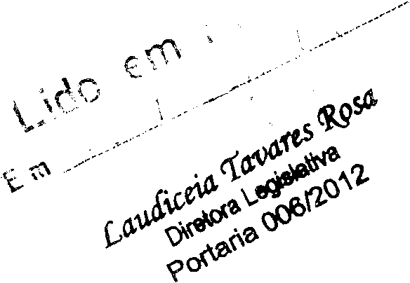

JAIR MIOTTO JUNIOR
Prefeito do Município de Monte Negro-RO

